Государственное бюджетное специальное (коррекционное) общеобразовательное учреждение
школа-интернат села Ванновского Тбилисского района Краснодарского края

Занятие на тему: «Правила противопожарной безопасности»

подготовила воспитатель
группы 3-4 классов
Евгения Виталиевна
Зубкова

Село Ванновское,
2012 год.

Тема: «Правила противопожарной безопасности».
Цели:
- познакомить с правилами противопожарной безопасности;
- формировать умение правильно вести себя в экстремальной ситуации;
- учить осторожному обращению с огнём.
Ход занятия:

- Организационный момент.

- Актуализация темы занятия.

Чтение стихотворения: (Слайд №3.)
Мать на рынок уходила,
Дочке Лене говорила:
«Печку, Леночка, не тронь.
Жжётся, Леночка, огонь!»
Только мать сошла с крылечка,
Лена села перед печкой,
В щелку красную глядит,
А в печи огонь гудит.
Приоткрыла дверцу Лена –
Соскочил огонь с полена,
Перед печкой выжег пол,
Влез по скатерти на стол,
Побежал по стульям с треском,
Вверх пополз по занавескам,
Стены дымом заволок,
Лижет пол и потолок…

- О чём это стихотворение? ( О неосторожном обращении с огнём.)
- Как повела себя Лена? (Неправильно, не слушалась маму.)
- А как вы поступили бы в такой ситуации?
- Как вы думаете, о чём мы будем говорить на сегодняшнем занятии? (О пожарной безопасности и о поведении при пожаре.)

- Работа над темой занятия.
Воспитатель:
- Сегодня мы познакомимся с правилами пожарной безопасности. Но сначала ответьте, а что такое пожар? (Ответы детей.)
- Пожар – неконтролируемый процесс горения вне специального очага, наносящий материальный ущерб, вред здоровью и жизни людей, интересам общества и государства. (Слайд №4.)
- Скажите, ребята, а отчего случаются пожары? (Ответы детей.)
Причины пожаров:
Отгадайте загадки. (Слайд №5.)
В деревянном домике
Проживают гномики.
Уж такие добряки –
Раздают всем огоньки. (Спички.)
К дальним сёлам, городам,
Кто идёт по проводам?
Светлое Величество!
Это... (Электричество.)
Четыре синих солнца
У бабушки на кухне,
Четыре синих солнца
Горели и потухли.
Поспели щи, шипят блины.
До завтра солнца не нужны. (Газовая плита.)
Наша толстая Федора
Наедается не скоро.
А зато, когда сыта,
От Федоры теплота. (Печь.)
По тропинкам я бегу,
Без тропинки не могу.
Где меня, ребята, нет,
Не зажжется в доме свет. (Электрический ток.)
Шипит и злится,
Воды боится,
С языком, а не лает,
Без зубов, а кусает. (Огонь.)
Вывод: пожары происходят от небрежного, халатного обращения с огнём, из-за нарушения техники безопасности при использовании электрического, газового и печного оборудования, бытовых приборов, при повреждениях в электрической сети, а также при играх детей с огнём, в основном со спичками.
Воспитатель:
- Как нужно вести себя, чтобы не случилось беды? (Ответы детей.)
Практическая работа.
- Перед вами лежит лист бумаги, на котором изображены предметы.
- Раскрасьте те предметы, с которыми можно играть, и которые не приведут к пожару.
- Какие предметы вы не раскрасили и почему? (Зажигалка, бенгальские огни, утюг, настольная лампа.)
Физминутка. (Слайд №6.)
– Если на мой вопрос вы можете ответить: "Это я, это я это все мои друзья!" – то остаётесь стоять, маршируете на месте. Если на мой вопрос вы мысленно отвечаете: "Не я!" – то, присев, как бы прячетесь.
Дым столбом поднялся вдруг,
Кто не выключил утюг?
Кто, услышав запах гари, сообщает о пожаре?
Красный отблеск побежал,
Кто со спичками играл?
Кто соседской детворе объясняет во дворе,
Что игра с огнём недаром завершается пожаром?
Столб огня чердак объял,
Кто там спички зажигал?
Побежал пожар во двор,
Это кто там жёг костер?
Ветку кто не поджигает, от пожара лес спасает?
Кто от маленькой сестрички прячет, дети, дома спички?
Пламя прыгнуло в листву,
Кто у дома жёг траву?
Воспитатель:
- Посмотрите, кто пришёл к нам на занятие? (Старшеклассник в костюме Огня.)
Дети:
- Огонь.
Огонь:
Я - огонь! Я – друг ребят.
Но когда со мной шалят,
Становлюсь тогда врагом
И сжигаю все кругом!
Воспитатель:
- Ребята, а как нужно обращаться с огнём? (Ответы детей.)

Ученик:
Чтоб не ссориться с огнем,
Нужно больше знать о нем.
Отказаться от привычки
Свысока смотреть на спички
И запомнить навсегда,
Что бывает, если дети,
Те, что знают все на свете,
Зажигают спички эти
И бросают не туда.
Воспитатель:
- Ответьте, дети, что же тогда может произойти? (Пожар.)
- Давайте прочитаем очень важные правила, которые нужно запомнить на всю жизнь.
Ученица:
Чтобы пожаров избежать,
Нужно много детям знать.
Деревянные сестрички
В коробОчке - это спички.
Вы запомните, друзья,
Спички детям брать нельзя! (Слайд №7.)

Ученик:
Если слаб огонь, скорей
Ты водой его залей.
Но не вздумай воду лить
Там, где электричество,
Телевизор и утюг,
Миксер и розетку
Обходите стороной
Маленькие детки. (Слайд №8.)
Ученица:
Ребята, помните о том,
Что нельзя шутить с огнём.
Кто с огнём неосторожен,
У того пожар возможен. (Слайд №9.)
Вывод:
- Никогда не играй со спичками и зажигалками!
- Правильно пользуйся электроприборами. Уходя из дома, выключай бытовую технику!
- Не зажигай газовую плиту!
Воспитатель:
- Ребята, пообещаем Огню, что будем соблюдать осторожность при обращении с ним и выучим все правила!
- По каким признакам мы можем узнать о начинающемся пожаре? (Характерный запах дыма, гари, пластмассы; появление незначительного огня, пламени.)
- А если вдруг случился пожар, что же тогда нужно делать?

Если увидишь огонь или дым,
Скорее звони, телефон - 01.
Пожар мы быстро победим
Коль позвоним по 01. (Слайд №10.)
Ни в коем случае нельзя паниковать и прятаться под кровати, диваны и в шкафы!
Быстро, без давки покинуть опасную зону пожара по заранее изученному безопасному маршруту, используя запасные выходы, пожарные лестницы;
- Скажите, пожалуйста, а как нужно бороться с огнём? (Вызвать пожарных.)
- Давайте отгадаем загадки: (Слайд №11.)
Герои легендарные,
В огонь идут ...
(Пожарные.)

С огнём бороться мы должны –
Мы смелые работники,
С водою мы напарники.
Мы очень людям всем нужны,
Так кто же мы? (Пожарники.)

Висит – молчит,
А перевернешь, шипит,
И пена летит.
(Огнетушитель.)
Выпал на пол уголёк
Деревянный пол зажег.
Не смотри, не жди, не стой,
А залей его... (Водой)
- А в чём заключается работа пожарных?
- Как вы думаете, какими качествами должен обладать пожарный? (Смелостью, быстротой реакции, мужеством, умением быстро и правильно оценивать ситуацию, быстро принимать решения.)
4) Итог.
- Что узнали нового на занятии?
- Что понравилось?
- Какие сделали выводы?
- В заключении прочитаем пословицы и поговорки, которые накануне вы взяли в библиотеке.
● Не шути с огнем, обожжешься.
● От искры пожар рождается.
● Не играй, кошка, с огнем - лапу обожжешь.
● Спички не игрушка, огонь не забава.
● Огонь хороший слуга, но плохой хозяин.
● Спичка – невеличка, а огонь великан.
● Утром, вечером и днем осторожен будь с огнем! (Слайд №12.)
Спасибо за работу!

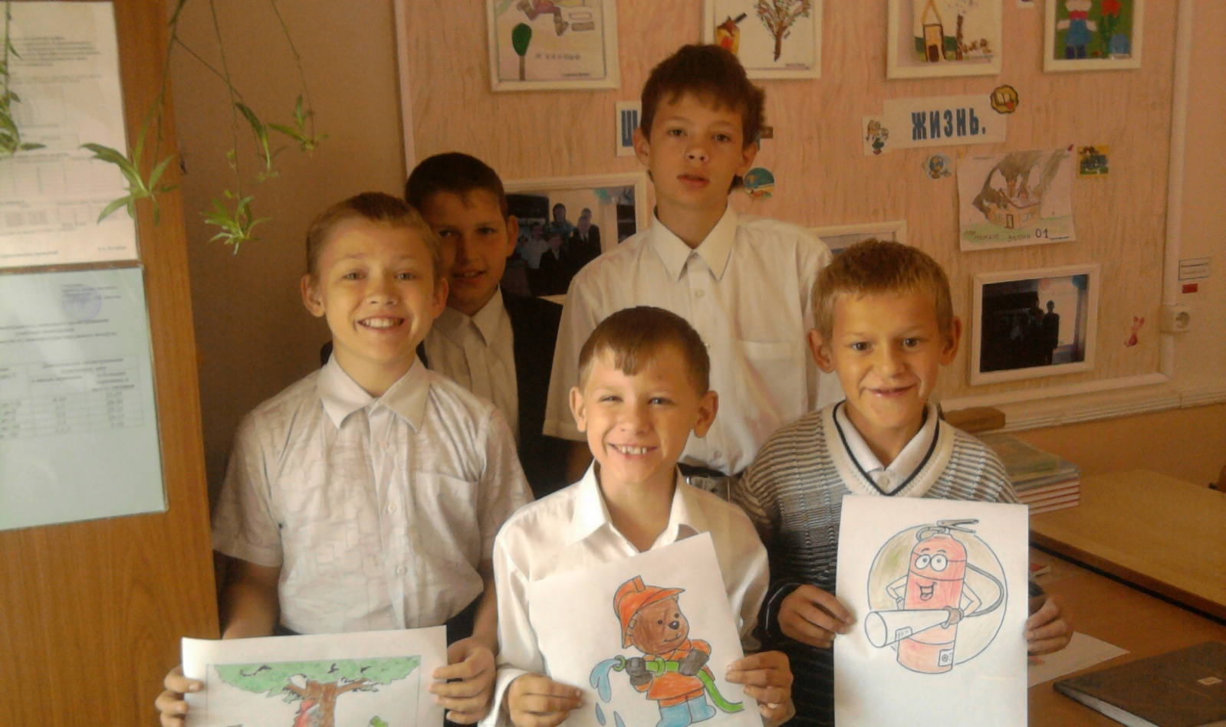

Список использованной литературы и Интернет-ресурсы:
1)С. Маршак, стихотворения;
2) Т. Фёдорова;
3) http://azbez.com/node/2044;
4) http://festival.1september.ru/articles/581195/;
5) http://littlhuman.ru/691/;
6) http://slovarick.ru/374/;
7) http://pozdravlenija.biz/zagadki/professii/8.html.

